



Recibe como **parámetro un string.** Detiene la ejecución del código.



Recibe como **parámetro un string.**

Nos devuelve lo que el usuario escribe en el navegador -> En un STRING

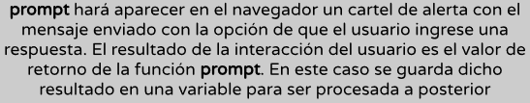



Permite pedir confirmación de algún dato. Recibe como parámetro un string

Nos devuelve un **true** o **false**

